**UNIVERSIDAD TECNOLOGICA DE PANAMA**

**FACULTAD DE INGENIERIA DE SISTEMAS COMPUTACIONALES**

**LICENCIATURA EN INGENIERIA DE SISTEMAS DE INFORMACION**

**SISTEMAS DE BASES DE DATOS II**

**MODELADO DE BASE DE DATOS (IMPLEMENTACION)**

|  |  |  |
| --- | --- | --- |
| **Tipos_Platos** | | |
| PK | ID_Platos | N |
|  | Nombre | N |

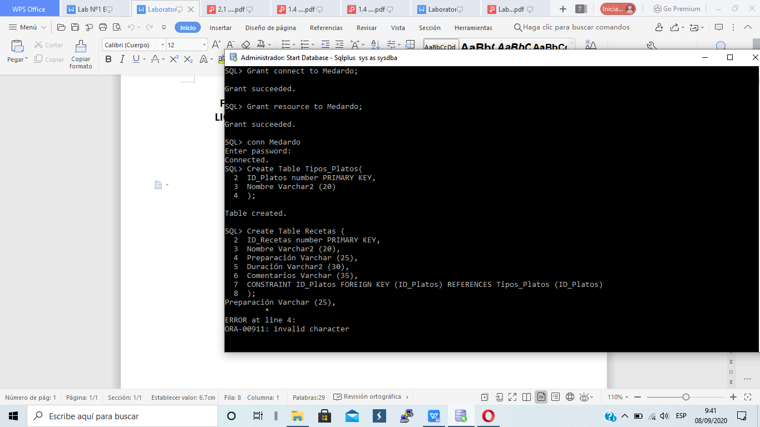

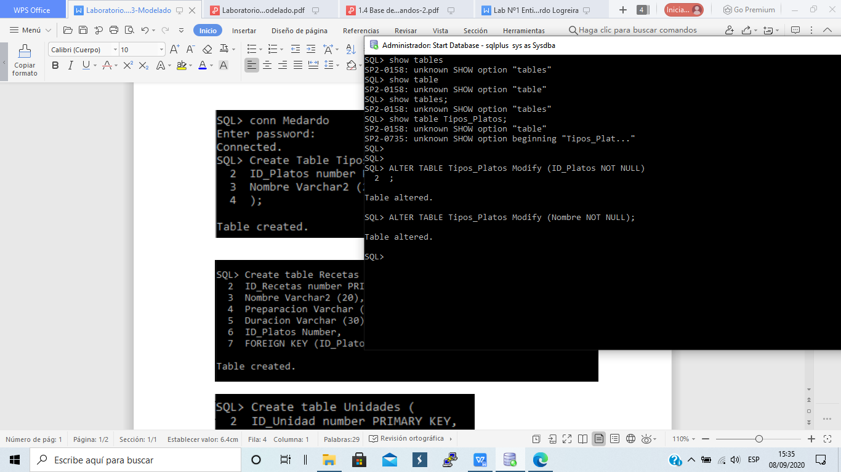

Insertar Datos

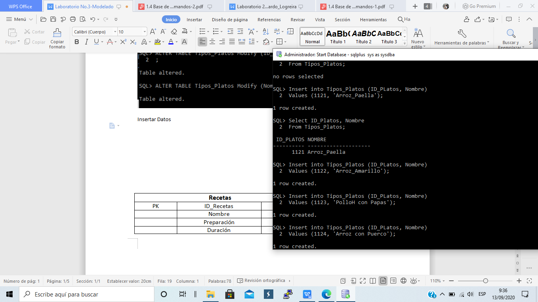

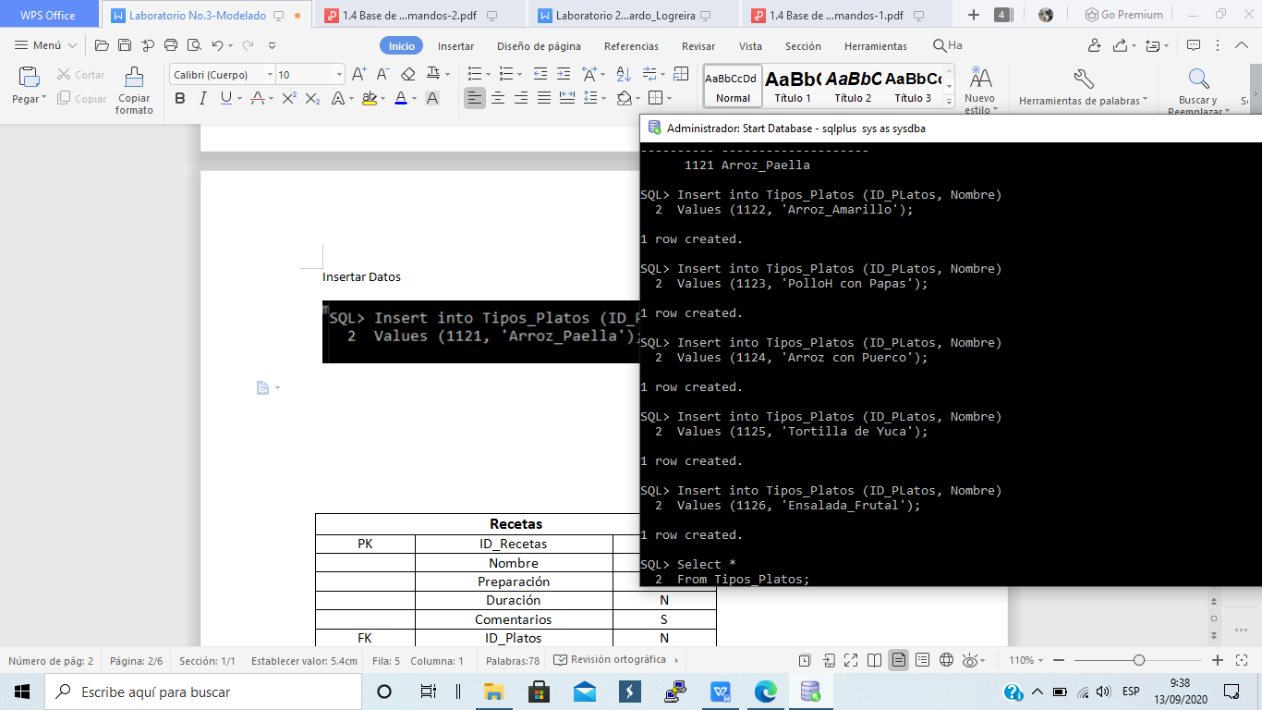

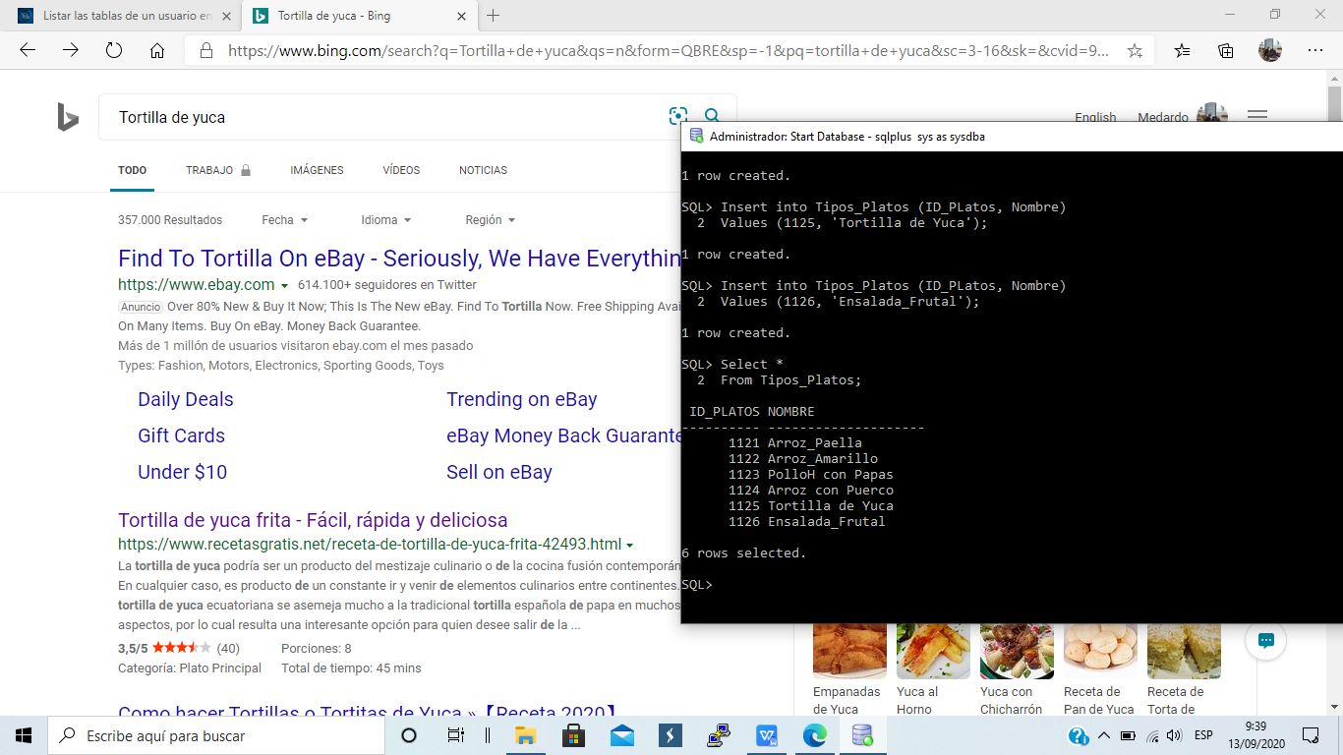

Vista

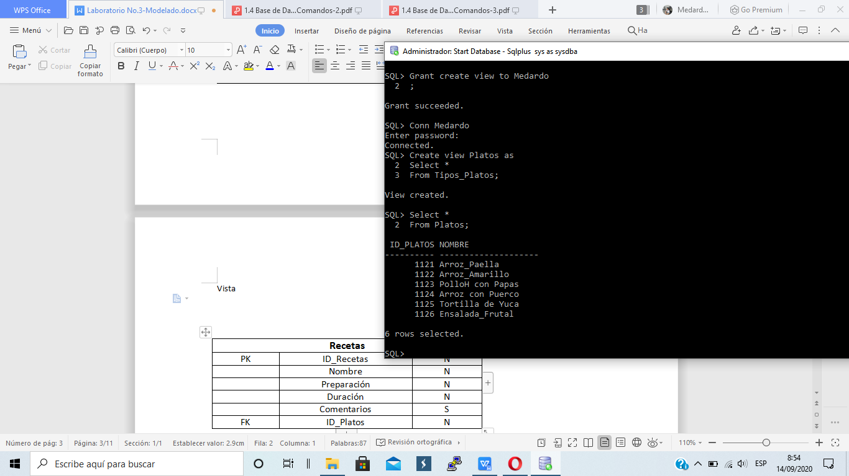

|  |  |  |
| --- | --- | --- |
| **Recetas** | | |
| PK | ID_Recetas | N |
|  | Nombre | N |
|  | Preparación | N |
|  | Duración | N |
|  | Comentarios | S |
| FK | ID_Platos | N |

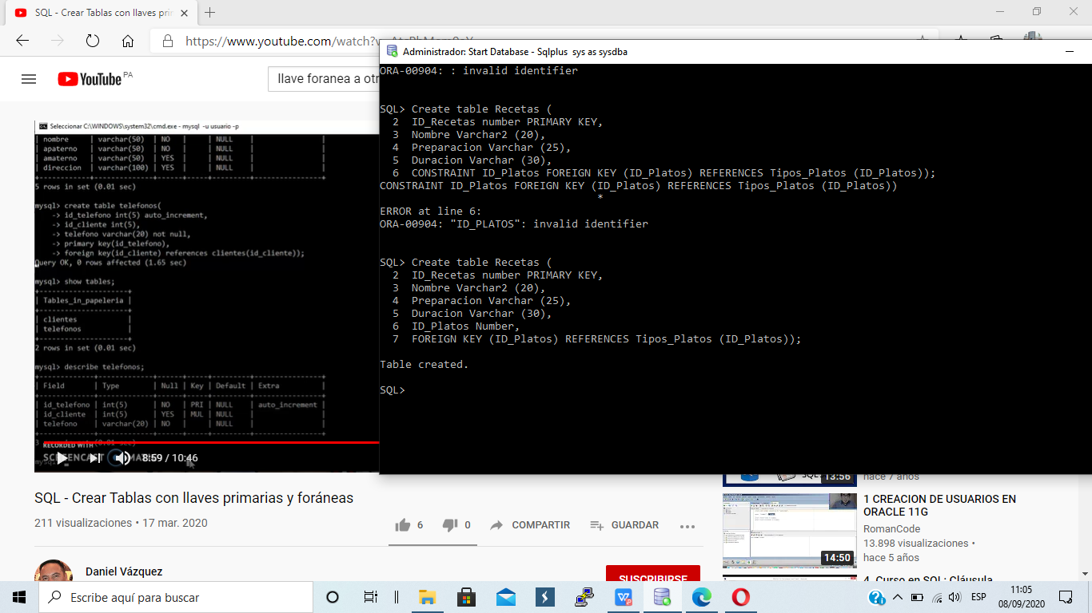

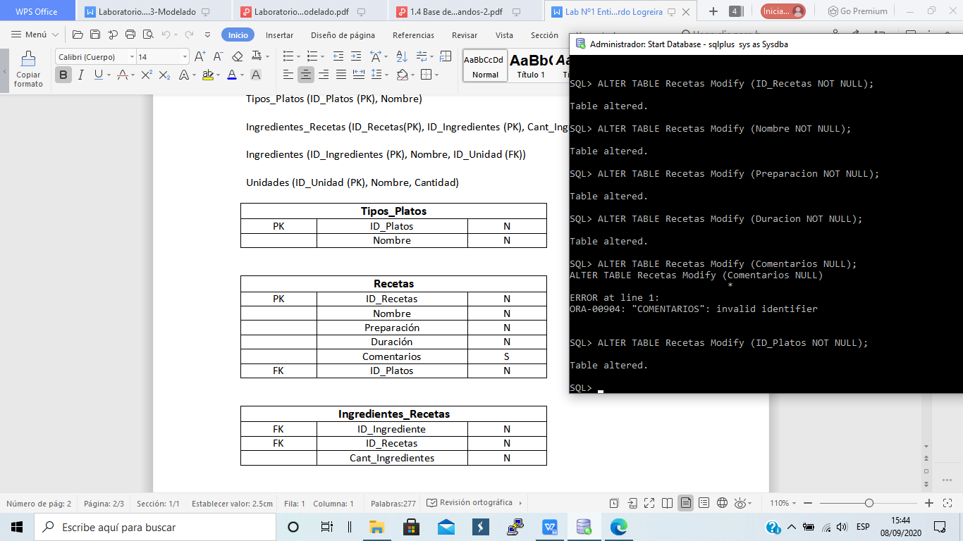

Insertar Datos

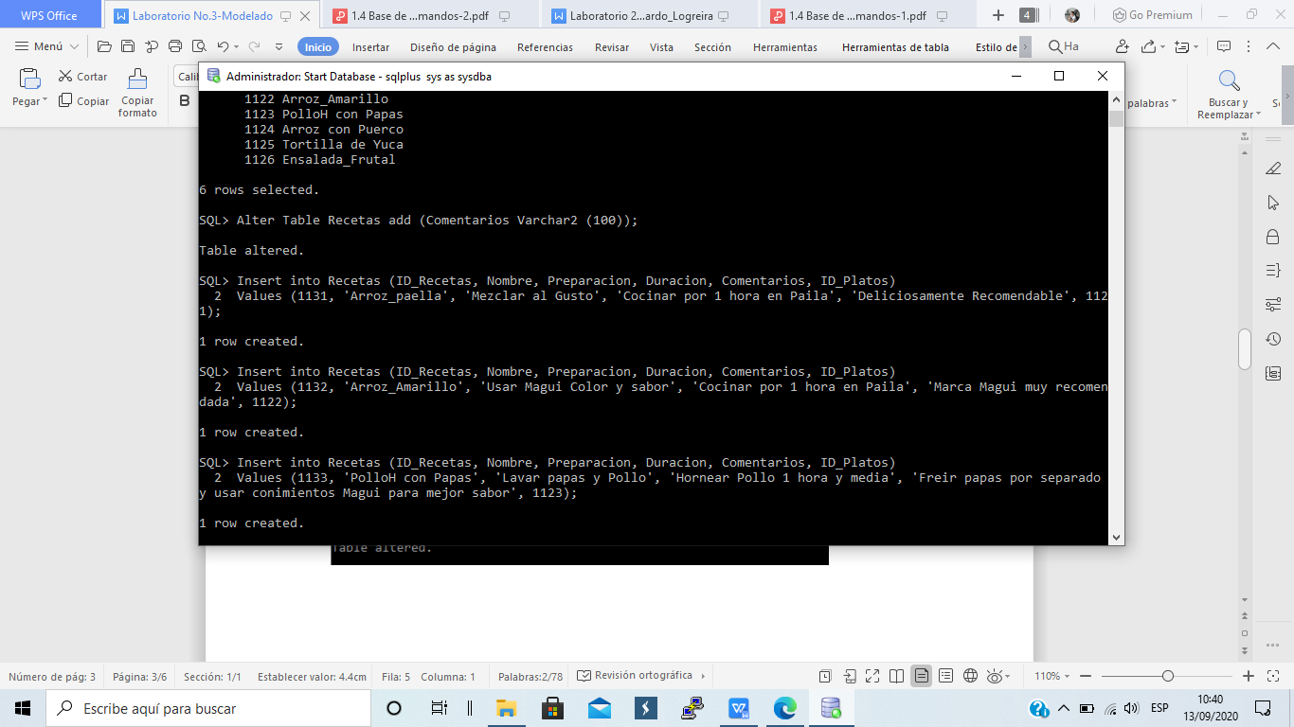

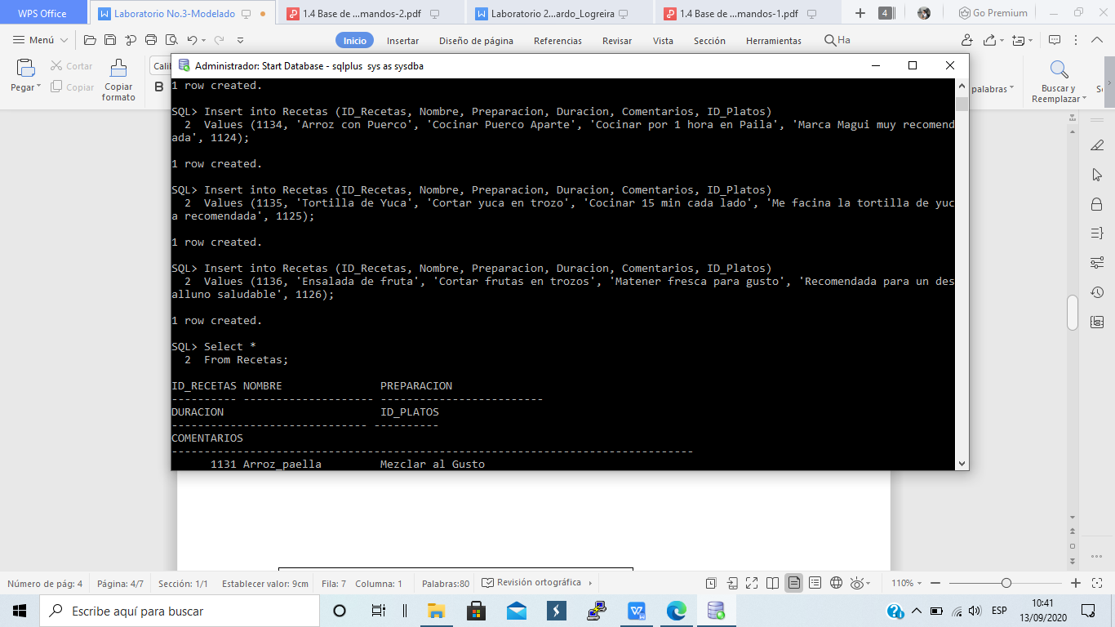

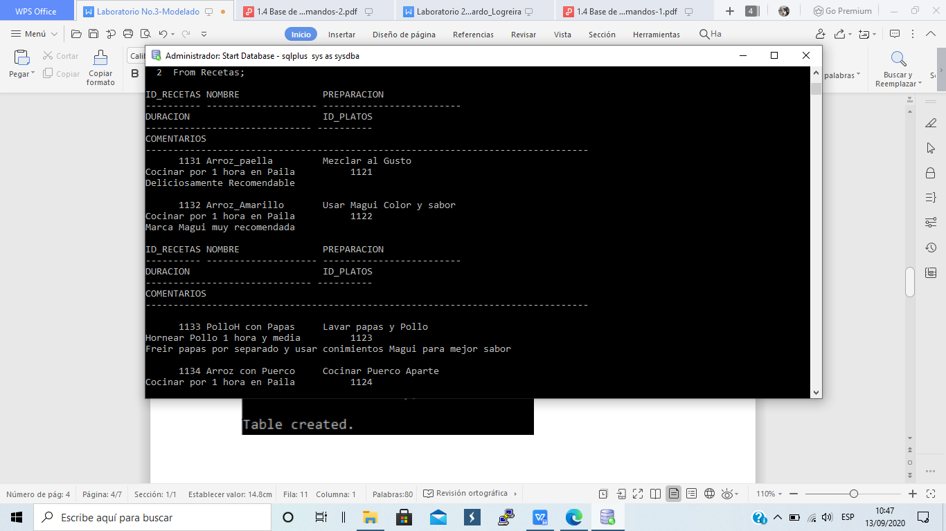

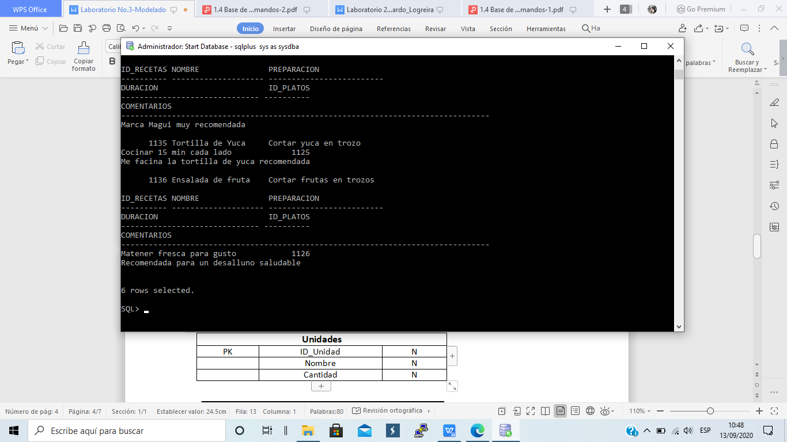

Vista

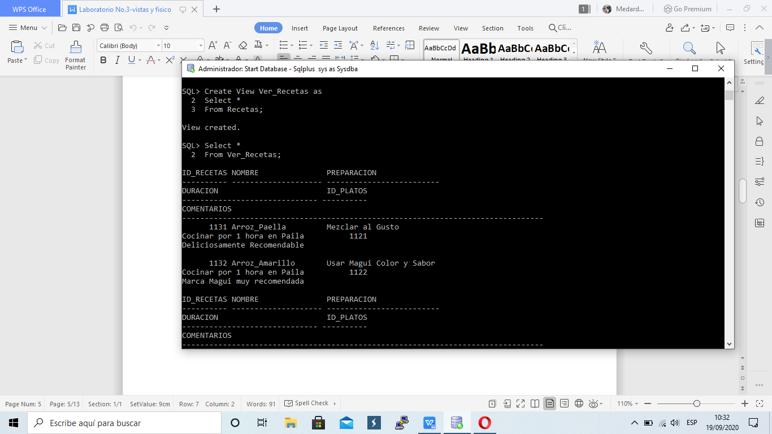

|  |  |  |
| --- | --- | --- |
| **Unidades** | | |
| PK | ID_Unidad | N |
|  | Nombre | N |
|  | Cantidad | N |

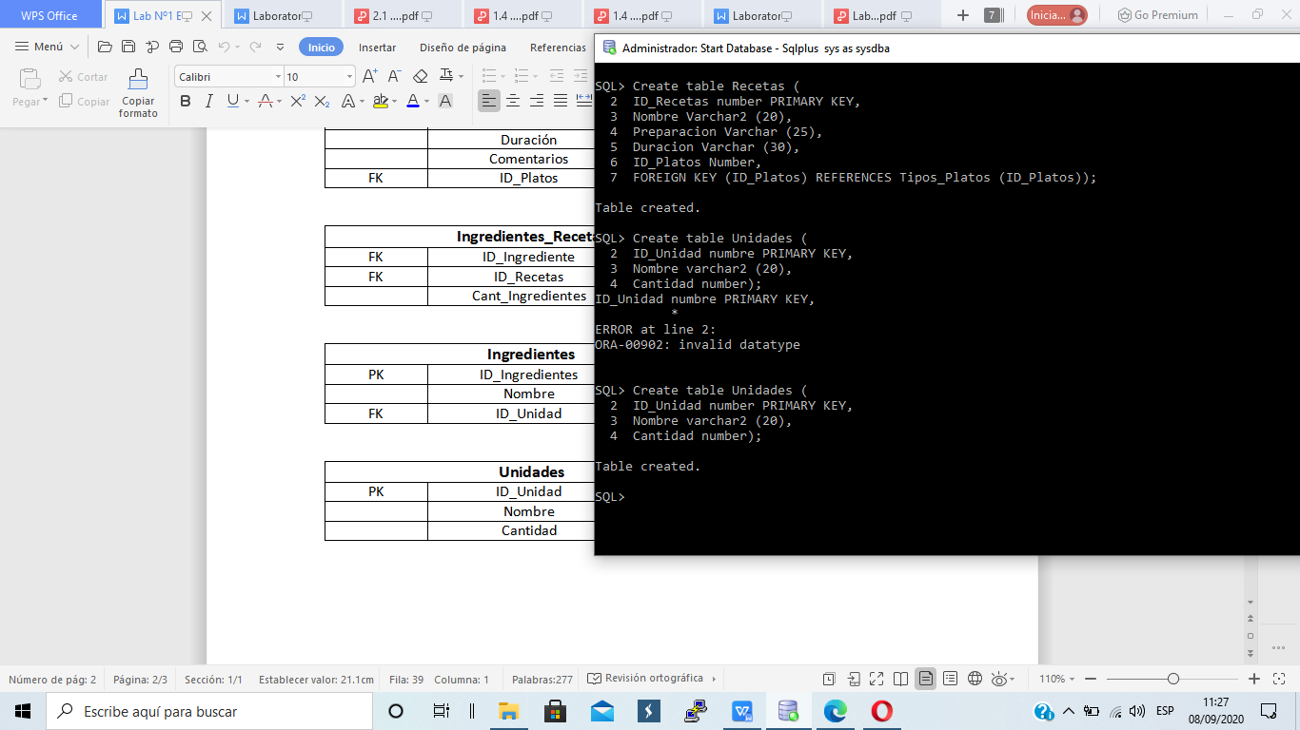

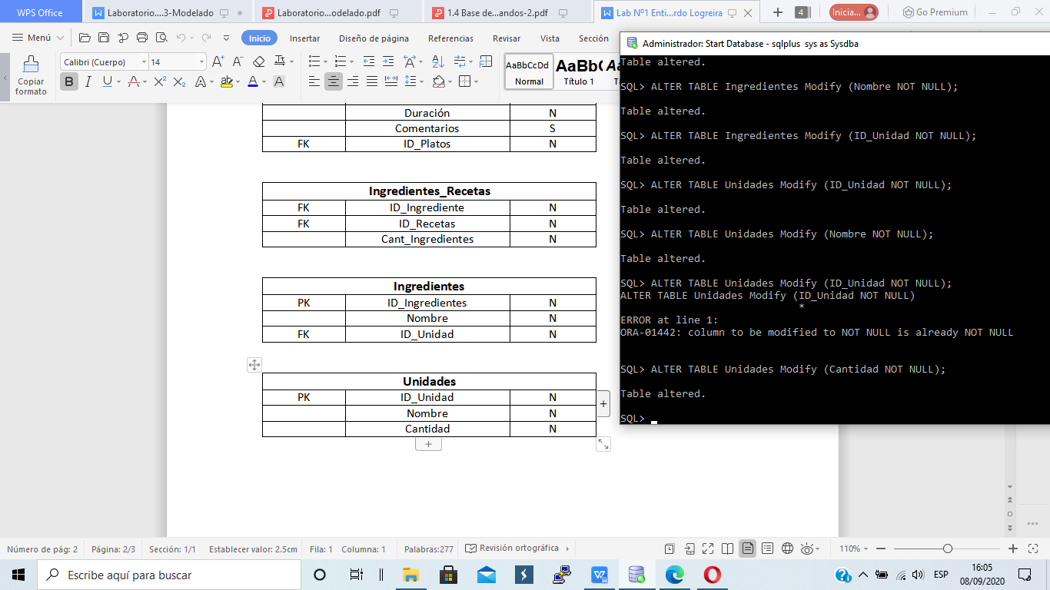

Insertar Datos

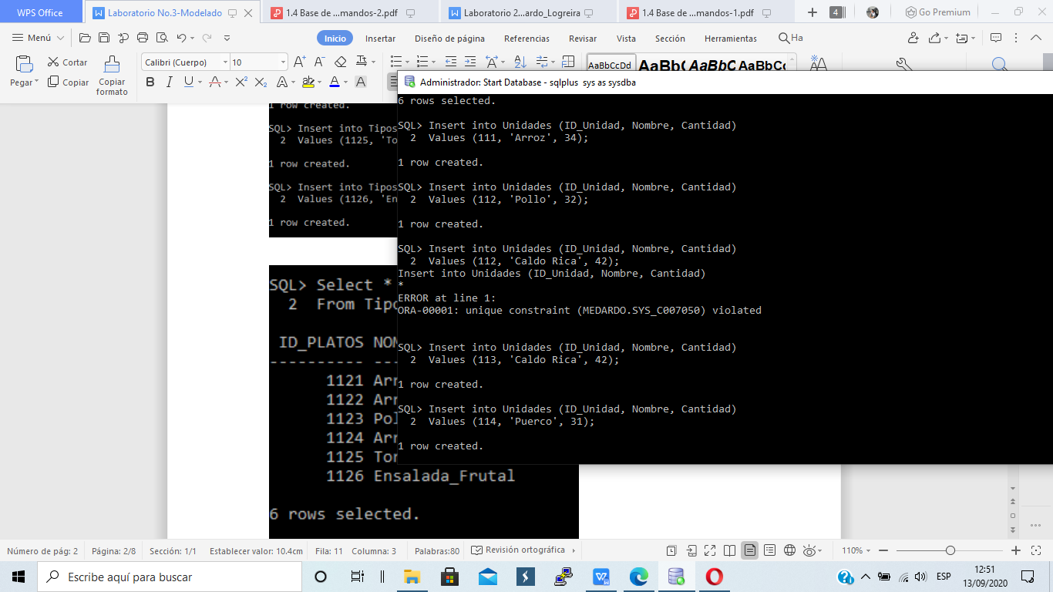

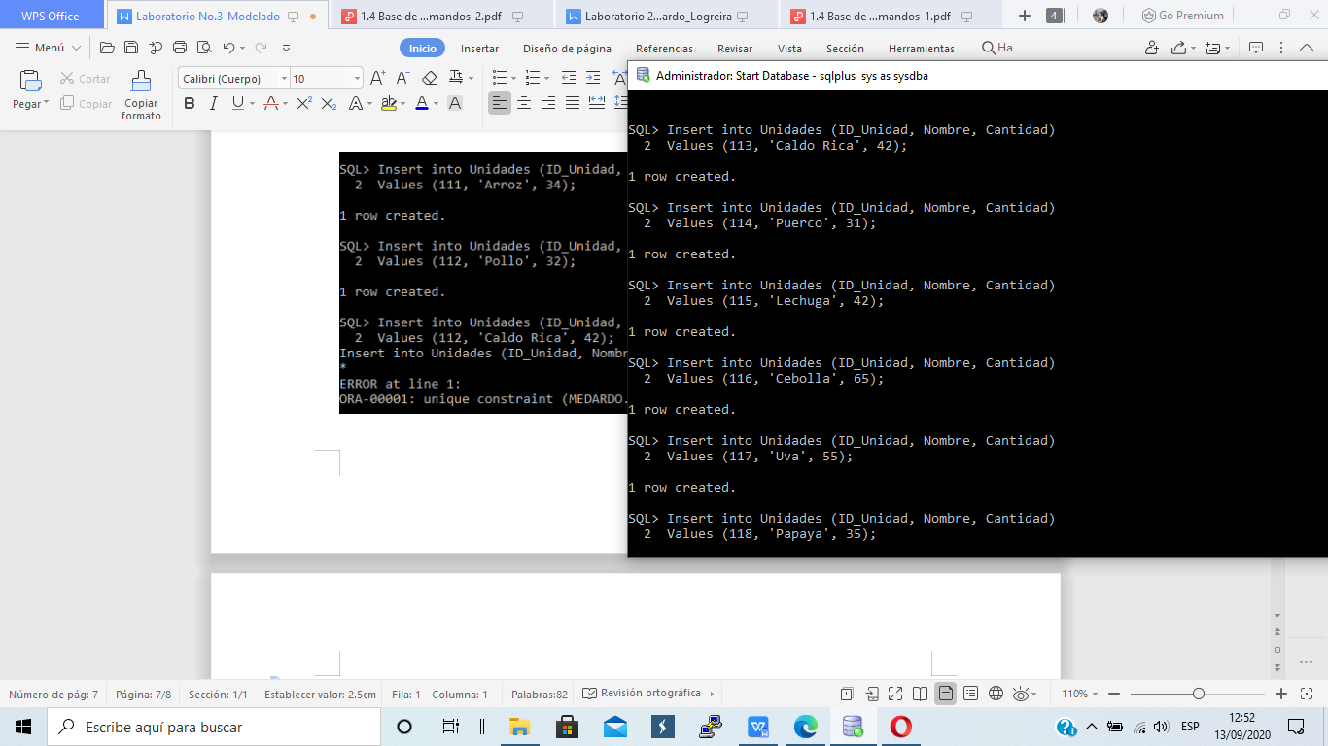

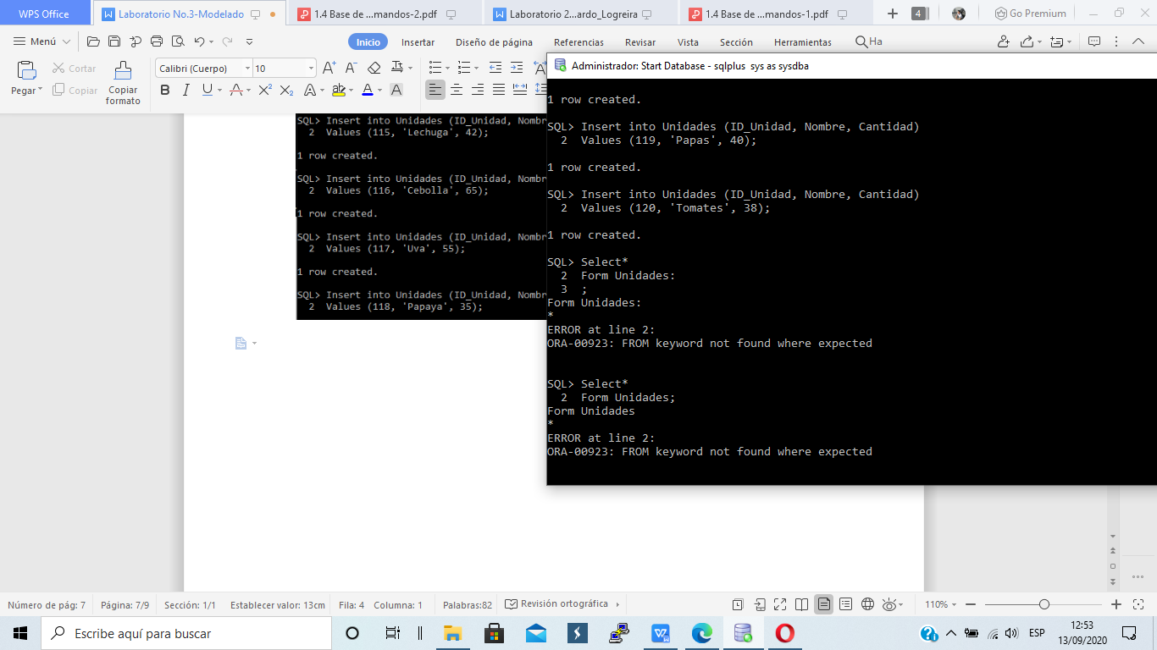

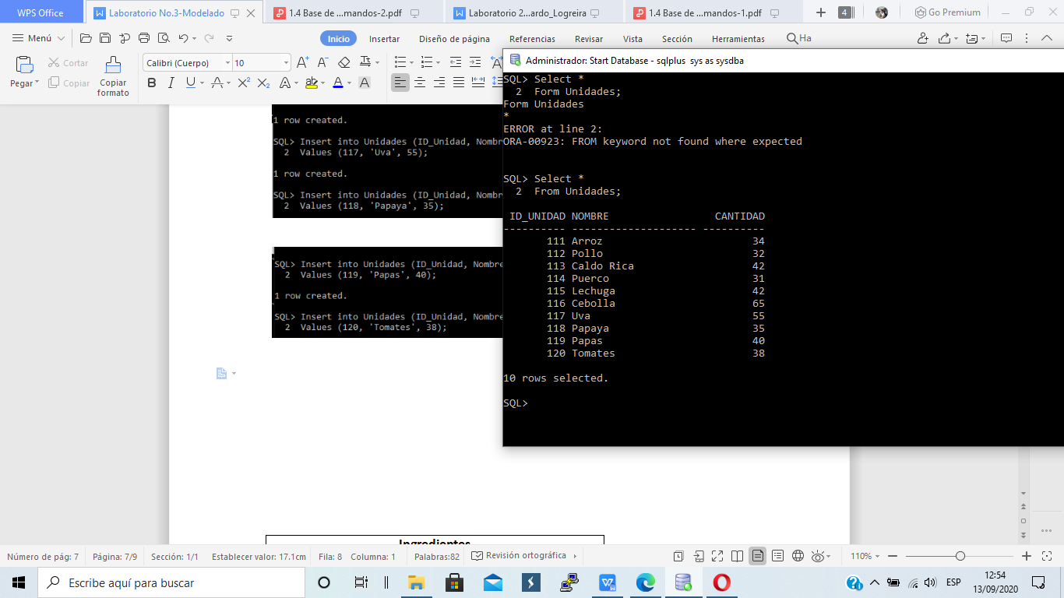

Vista

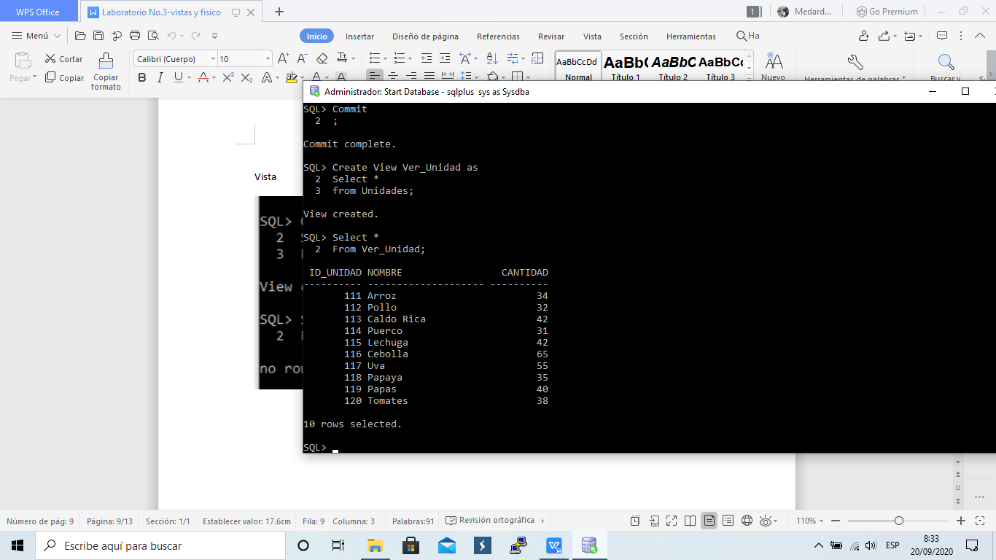

|  |  |  |
| --- | --- | --- |
| **Ingredientes** | | |
| PK | ID_Ingredientes | N |
|  | Nombre | N |
| FK | ID_Unidad | N |

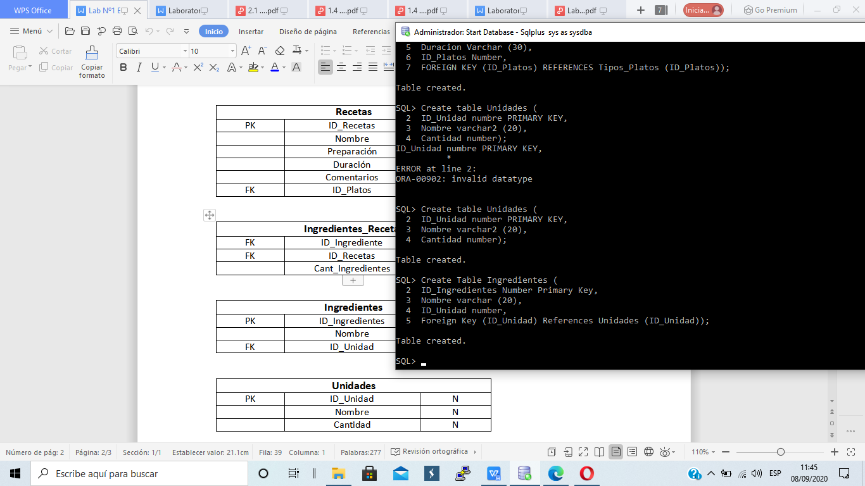

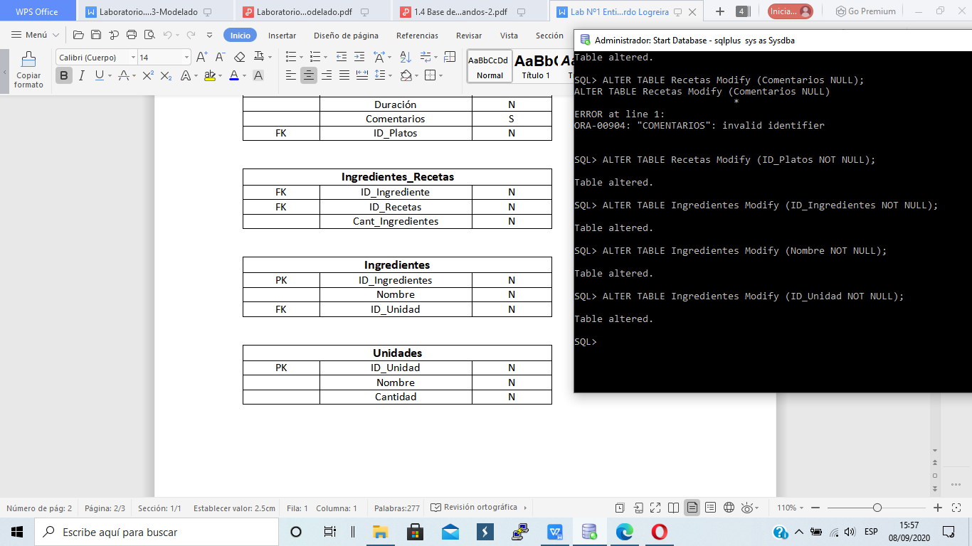

Insertar valores

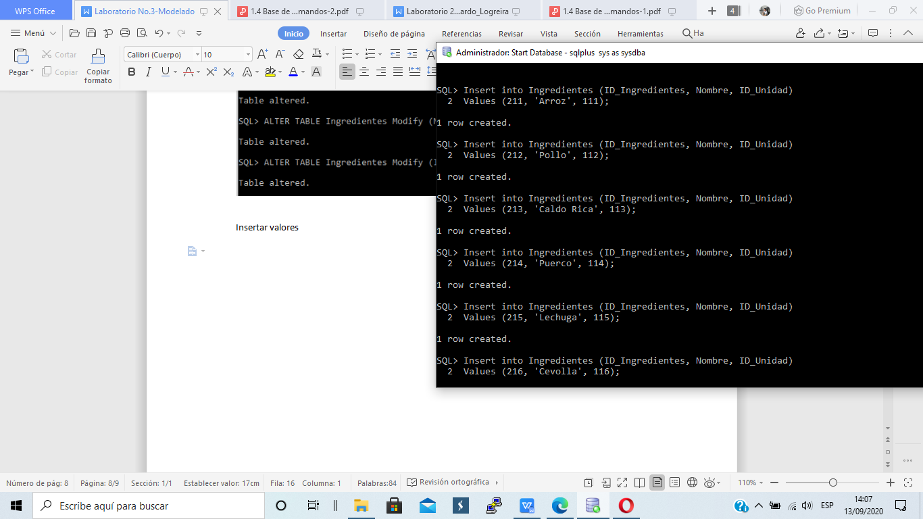

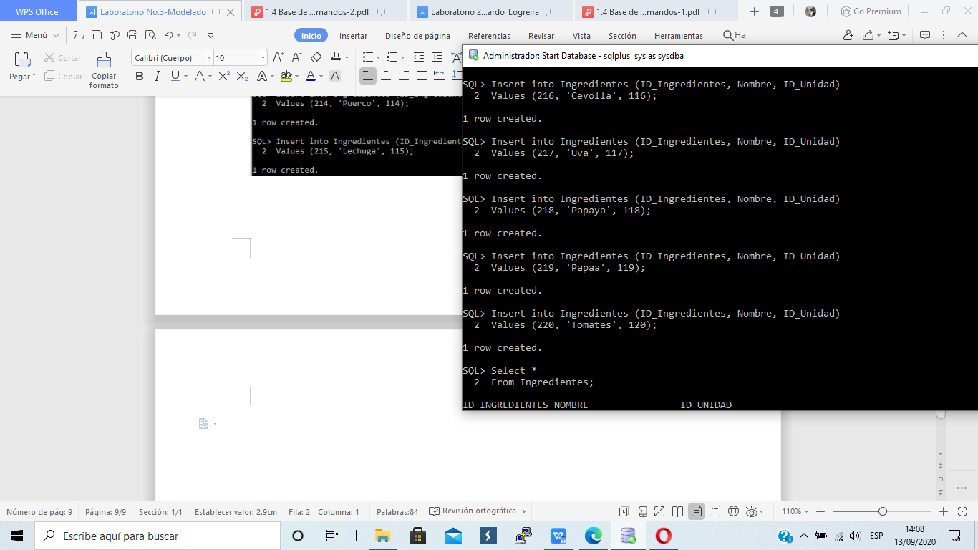

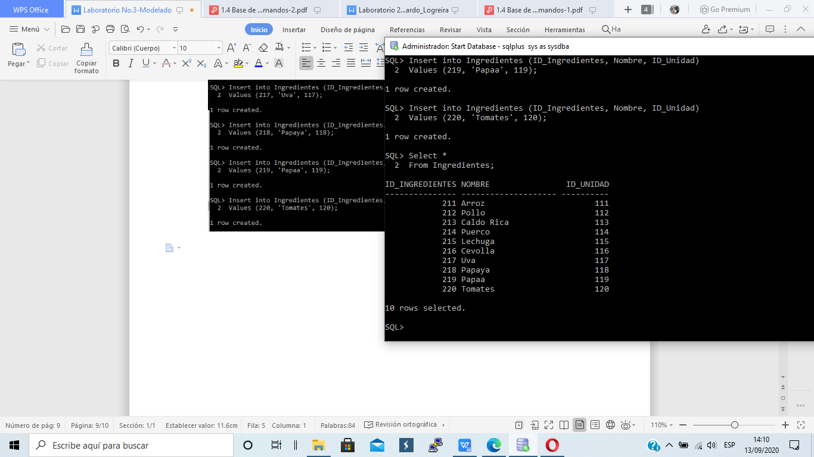

Vista

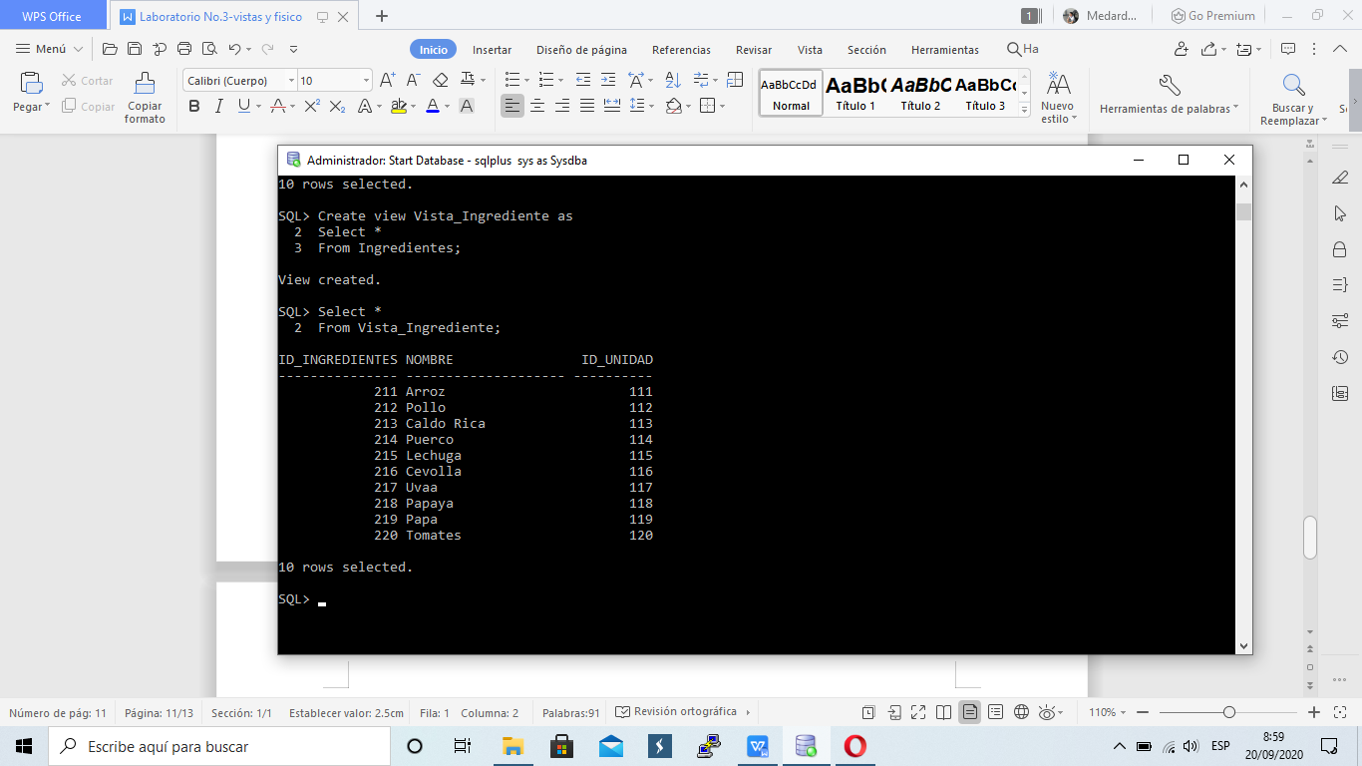

|  |  |  |
| --- | --- | --- |
| **Ingredientes_Recetas** | | |
| FK | ID_Ingrediente | N |
| FK | ID_Recetas | N |
|  | Cant_Ingredientes | N |

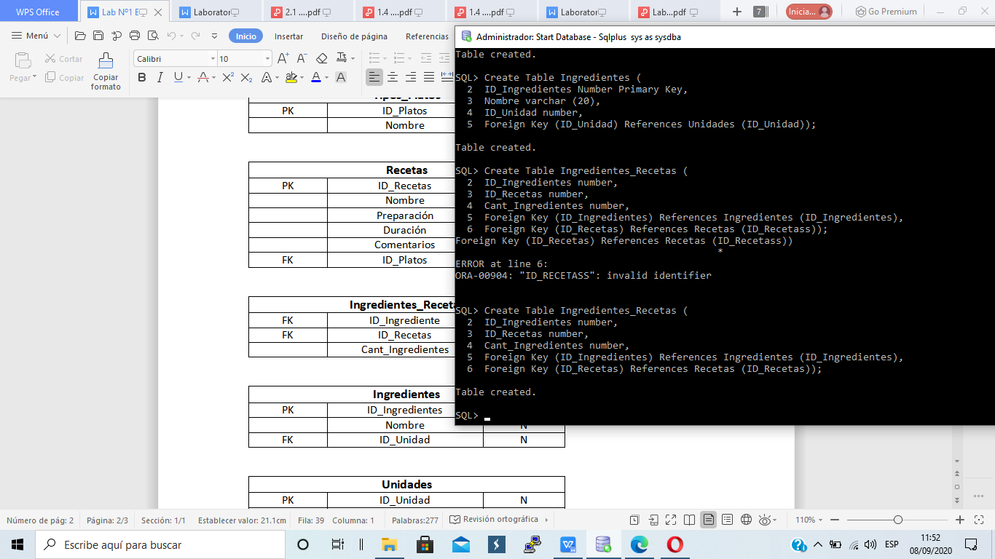

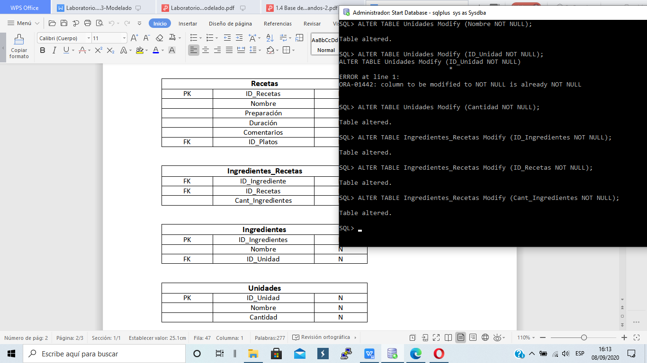

Insertar Ingredientes

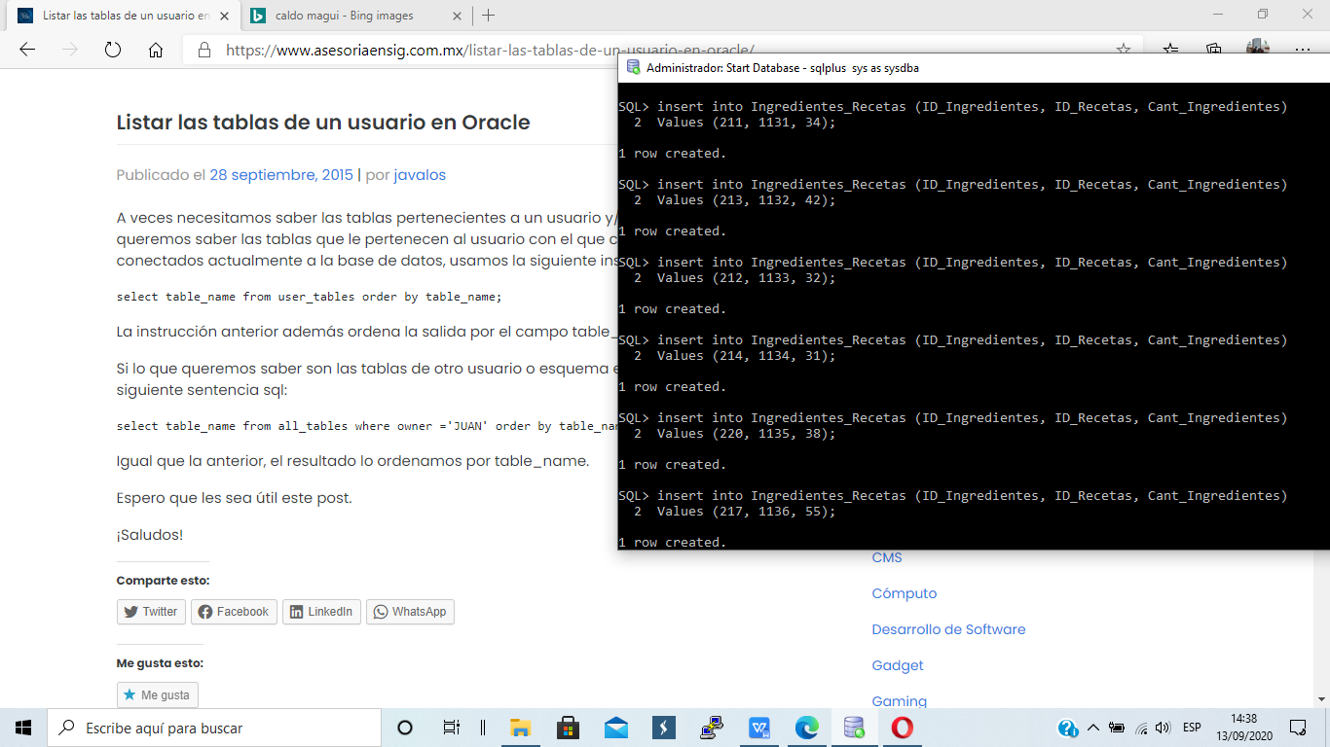

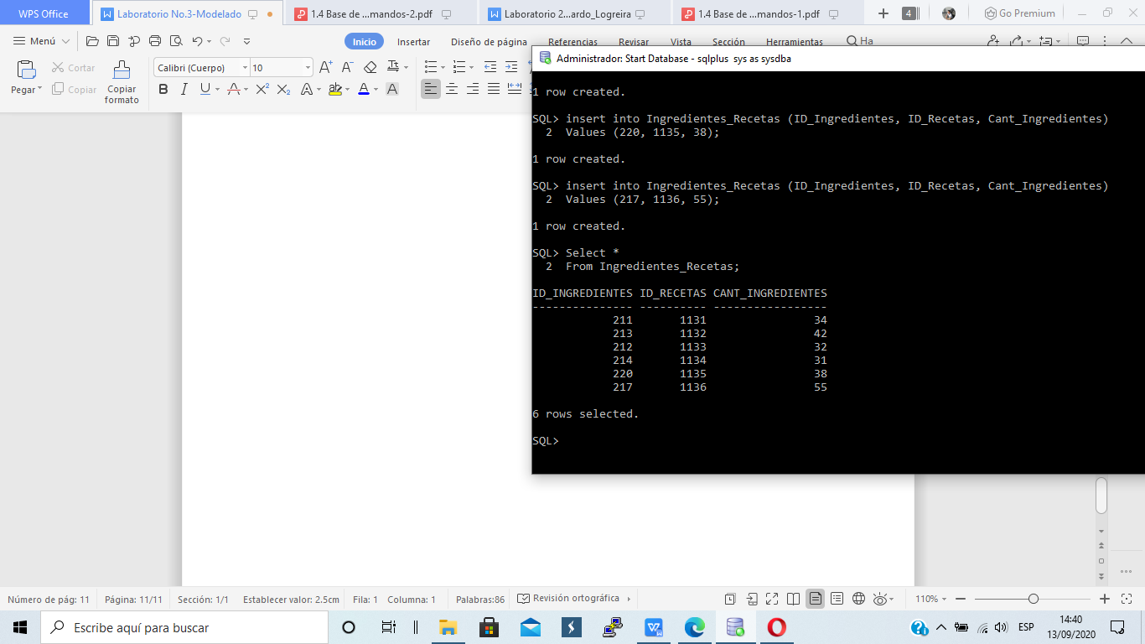

Vista

